Das ist eine
„Was-passiert dann-Maschine“
(Rube Goldberg Maschine)

Aufgabe:
Schau dir die Videos an:
https://youtu.be/QeyQDV2F1D4
https://www.youtube.com/watch?v=qybUFnY7Y8w
https://www.youtube.com/watch?v=lD_sAbMYemM
https://www.youtube.com/watch?v=OHwDf8njVfo
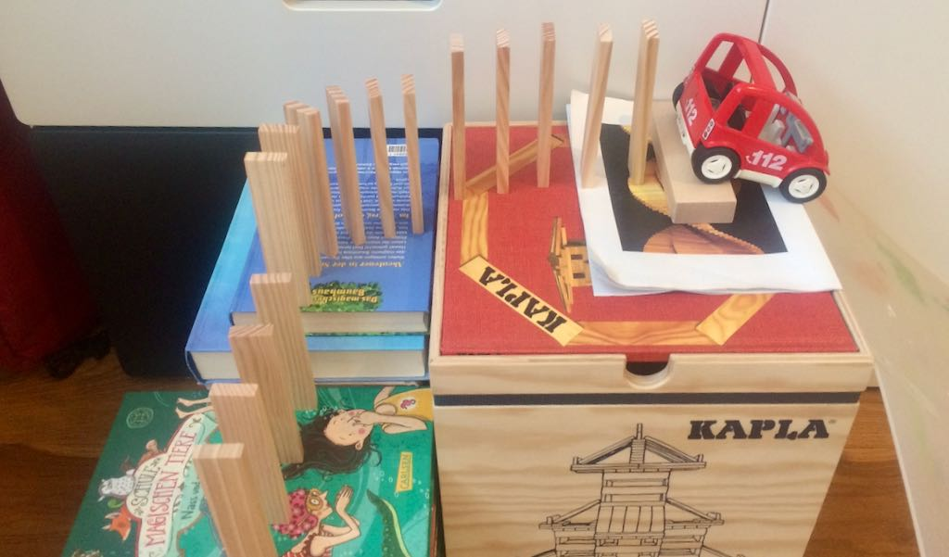
Im Englischen sind solche Maschinen als „Rube Goldberg Maschine“ bekannt.
Infotext:
Eine „Was-passiert-dann-Maschine“ dient meistens einem lustigen Zweck.
Zum Beispiel bringt sie Luftballons zum Platzen, schaltet das Licht an oder läutet eine Glocke.

Diese Aufgabe wird aber „auf Umwegen“ erfüllt und möglichst stark in die Länge gezogen. So entsteht eine komplizierte Kettenreaktion (Bert erklärt das Wort in dem Video aus der Sesamstraße).

Sie soll dem Zuschauer vor allem Spaß machen! Und dir natürlich auch!

Diese Maschinen heißen auch „Rube Goldberg-Maschinen“. Der amerikanische Cartoonzeichner Reuben „Rube“ L. Goldberg zeichnete in seinen Comics einen Professor, der ebenfalls besonders komplizierte Maschinen erfand.
Eine „Was-passiert-dann-Maschine“
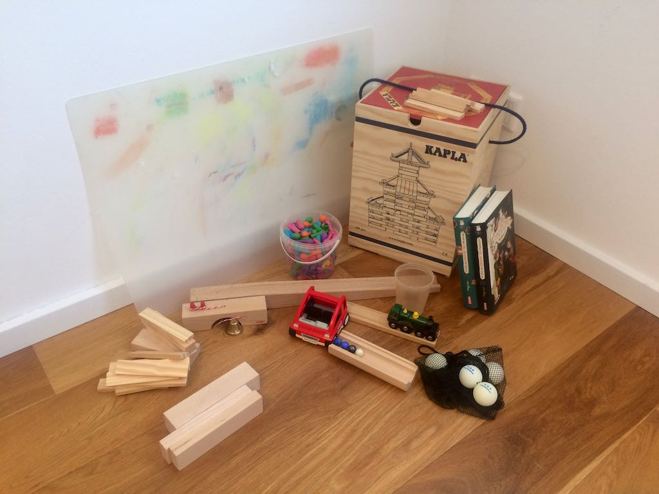
bauen

Dazu brauchst du:
- Verschiedene Gegenstände aus deinem Kinderzimmer

Aufgabe:
Plane und baue deine eigene „Was-passiert-dann-Maschine“ (Rube-Goldberg-Maschine).

Lass dich nicht entmutigen, wenn nicht sofort alles klappt und nimm dir nicht zu viel vor! Teste zuerst, ob deine Abschlussaktion funktioniert. Probiere danach die anderen Elemente aus und baue sie erst am Ende zusammen.

Halte dich beim Bauen an diese Regeln/ Kriterien:
- Die Kettenreaktion sollte mindestens 4 unterschiedliche Elemente enthalten (zum Beispiel: Spielzeugautos, Faden, Murmelbahn, Rolle, Dominosteine, …).
- Am Ende soll etwas Besonderes passieren (zum Beispiel: Eine Glocke läutet (das ist besonders einfach!), ein Luftballon platzt, es klingelt, ein Licht geht an, …)

Das soll am Ende meiner Maschine passieren:
_____________________________________________________________

Diese Elemente möchte ich benutzen:
_____________________________________________________________
_____________________________________________________________
_____________________________________________________________
_____________________________________________________________
Wenn du fertig bist:
- Mache Fotos oder eine Zeichnung (Arbeitsangebot 3) von deiner Maschine.
- Schreibe auf (Arbeitsangebot 4), wie deine Maschine funktioniert oder nimm deine Erklärung mit einer Ton- oder Videoaufnahme auf (Sprachmemo oder Videofunktion eines Handys oder Tablets).
- Welche Schwierigkeiten hast du gelöst? Schreibe deine Lösungen auf (Arbeitsangebot 5).
- Du kannst von deiner Maschine ein Video aufnehmen, während du sie laufen lässt (Arbeitsangebot 6).
- Fülle am Ende die Tabelle aus. Was hast du gelernt? (Arbeitsangebot 7)
- Schicke deinem Lehrer oder deiner Lehrerin Fotos , das Video oder die bearbeiteten Arbeitsblätter als E-Mail zu oder bringe sie demnächst mit in die Schule.
- Wenn du Lust hast, weiter an diesem Thema zu arbeiten, findest du Ideen auf Arbeitsangebot 8.
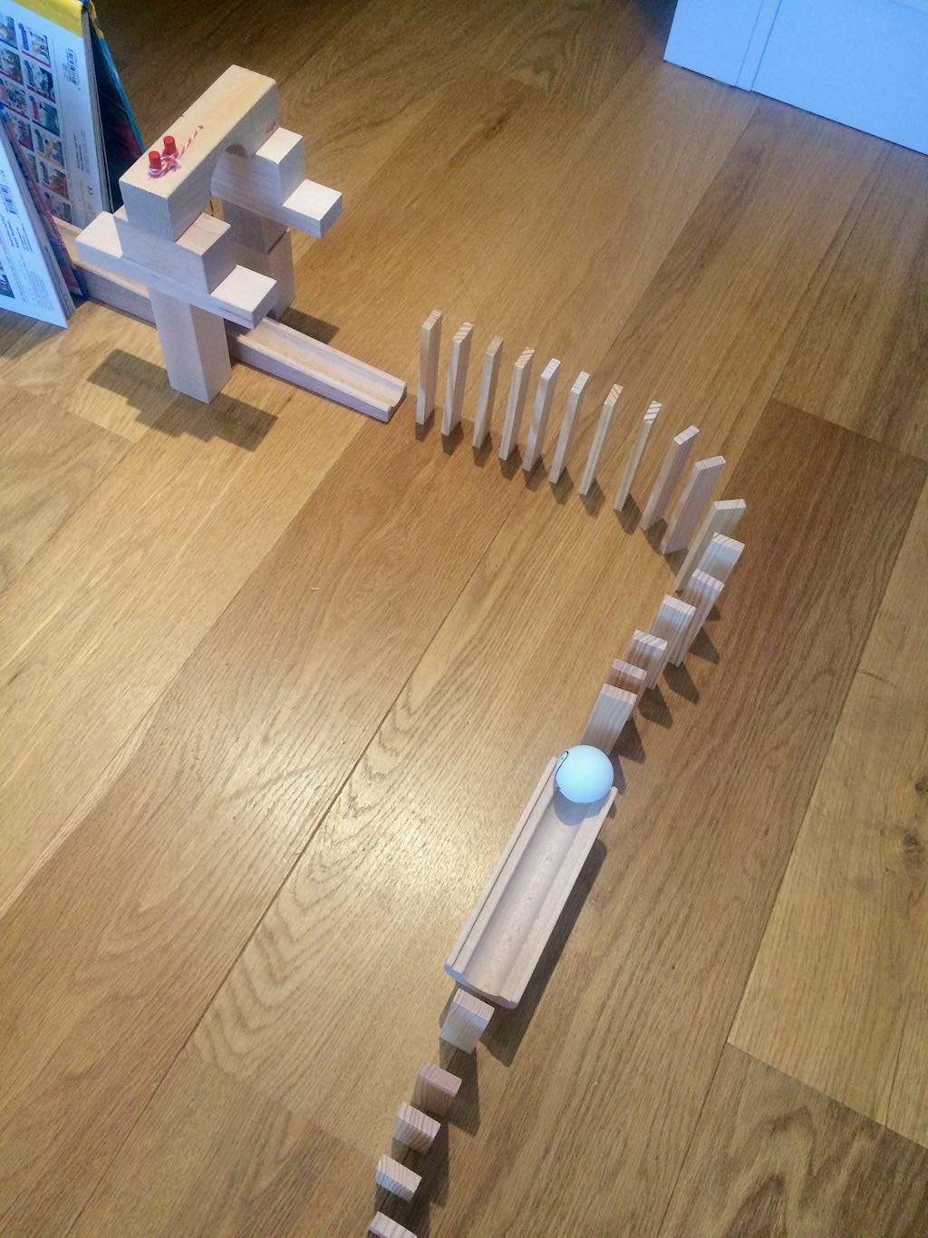

Deine „Was-passiert-dann-Maschine“ zeichnen

Aufgabe:
Zeichne deine fertige „Was-passiert-dann-Maschine“ möglichst genau auf.
Beschrifte die einzelnen Elemente. Benutze einen angespitzten Bleistift.

So funktioniert meine Maschine

Aufgabe:
Erkläre, wie du deine „Was-passiert-dann-Maschine“ gebaut hast und wie sie funktioniert.

Du kannst folgende Satzanfänge verwenden:
- Zuerst habe ich …
(Hier kannst du das Material beschreiben, das du verwendet hast.)

- Danach habe ich ...
(Hier kannst du beschreiben, wie du einzelne Teile der Maschine ausprobiert hast.)

- Die Murmel rollt hier besonders schnell, weil …

- Wenn man ...., dann …

- Dann …

- Zusätzlich habe ich …
(Hast du nach dem Ausprobieren noch etwas ergänzt oder verändert?)

- Und zuletzt ...
(Beschreibe hier, wie du die Wenn-dann-Maschine ausprobiert hast. Hat alles gut funktioniert? Gab es an einigen Stellen Probleme?)

________________________________________________
________________________________________________________________________________________________________________________________________________________________________________________________________________________________________________________________________________________________________________________________________________________________________________________________________________________________________________________________________________________________________________________________________________________________________________________________________________________________________________________________________________________________________________________________________________________________________________________________________________________________________________________________________________________________________________________________________________________________________________________________________________________________________________________________________________________________________________________________________________

Schwierigkeiten lösen
Aufgabe:
Wenn man eine „Wenn-dann-Maschine" baut, braucht man viele Ideen.
Nicht alles funktioniert sofort beim ersten Mal.
Welche Schwierigkeiten hast du beim Bauen gelöst?
Schreibe drei Beispiele auf.

Beispiel 1:
Diese Schwierigkeit hatte ich: __________________________________________________________________________________________________________________________

Diese Lösung habe ich gefunden: __________________________________________________________________________________________________________________________

Beispiel 2:
Diese Schwierigkeit hatte ich: __________________________________________________________________________________________________________________________

Diese Lösung habe ich gefunden:
__________________________________________________________________________________________________________________________

Beispiel 3:
Diese Schwierigkeit hatte ich: __________________________________________________________________________________________________________________________
Diese Lösung habe ich gefunden: __________________________________________________________________________________________________________________________

Einen Film aufnehmen

Hierbei kann dir sicher eine erwachsene Person helfen.

Dazu brauchst du:
  - Halte das Handy/ Tablet beim Filmen ruhig.
  - Ein Handy oder Tablet mit Videofunktion
  - Eventuell eine App zur Videobearbeitung

Aufgabe:
Bereite deine „Was-passiert-dann-Maschine“ für den Start vor.
Halte das Handy oder Tablet mit Videofunktion bereit und starte die Aufnahme.

Halte dich beim Filmen an diese Regeln/ Kriterien:
  - Halte das Handy/ Tablet beim Filmen ruhig.
  - Sprich klar und deutlich.
  - Die Teile der Maschine sind gut erkennbar.

Ablauf:
- Erkläre kurz:
  - Warum hast du die Maschine gebaut?
  - Was ist die Aufgabe der Maschine?
  - Wie funktioniert die Maschine?

2. Starte die „Was-passiert-dann-Maschine“ und filme bis zum Ende.

3. Das kannst du zusätzlich tun:
Du kannst das entstandene Video im Anschluss noch bearbeiten, indem du zum Beispiel Zeitlupen oder Hintergrundmusik einfügst. Dazu benötigst du eine App zur Videobearbeitung (zum Beispiel iMovie).
Das habe ich bei der Erfindung meiner
„Was-passiert-dann-Maschinen“ gelernt

Name: _______________________________

Aufgabe:
Überlege, was du beim Bau deiner „Was-passiert-dann-Maschine“ gelernt hast.
Beantworte die Fragen und fülle den Selbsteinschätzungbogen aus.

Das hat mir hat besonders Spaß gemacht:

__________________________________________________________________________________________________________________________

Das hat mich überrascht:

__________________________________________________________________________________________________________________________

Das habe ich gelernt:

__________________________________________________________________________________________________________________________

Das würde ich gerne noch wissen:

__________________________________________________________________________________________________________________________

Selbsteinschätzungsbogen
Thema: „Was-passiert-dann-Maschinen“ | So schätze ich mich ein...
Ich kann eine funktionierende
„Was-passiert-dann Maschine“ bauen. (AB 2)
Ich kann mich beim Bauen an die Regeln/ Kriterien halten (besonderes Ende, mindestens 4 Elemente). (AB 2)
Ich kann eine Zeichnung von meiner Maschine anfertigen. (AB 3)
Ich kann die Funktionsweise meiner Maschine
beschreiben. (AB 4)
Ich habe Lösungen für Schwierigkeiten beim Bauen
gefunden. (AB 3)
Ich kann einen Film aufnehmen, der die Funktionsweise meiner „Was-passiert-dann Maschine“ zeigt. (AB 6)
Ich kann mich beim Filmen an die Regeln/ Kriterien halten. (AB 6)

Rückmeldung meiner Lehrerin/ meines Lehrers:

Weitere Möglichkeiten zum Bauen
von „Was-passiert-dann Maschinen“

Weiterführende Aufgaben:
- Du kannst Deine Maschine erweitern, indem du mehr Elemente einfügst.
- Findest du noch mehr Regeln/ Kriterien, die deine „Was-passiert-dann-Maschine“ erfüllen soll?
- Finde im Internet Informationen über Rube Goldberg und den Professor in seinen Comics.

Tipps zum Bauen

Tipps für mögliche Aufgaben, die die Maschine erfüllen soll
- eine Glocke klingeln lassen
- Einen Ballon zum Platzen bringen
- Eine Tür öffnen
- Einen Lichtschalter betätigen
- etwas auskippen
- …

Tipps für geeignetes Material

Rollende Gegenstände:
- Murmeln
- Bälle
- Flummies
- Spielzeugautos
- Skateboard oder Roller
- Züge der Holzeisenbahn
- …

Dinge, die eine Kettenreaktion auslösen:
- Dominosteine
- Kaplasteine (oder Holzbausteine)
- Vibrationsalarm am Handy
- …

Rampen:
- Schienen der Holzeisenbahn
- Bücher
- Straßen für Spielzeugautos
- Schienen einer Murmelbahn
- Bretter
- Papp- oder Plastikröhren

Recyclingmaterial:
- Müslischachteln
- Marmeladegläser
- Plastikflaschen
- Klopapierrollen
- Dosen
- Folien/ Tüten
- …

Haushaltsgegenstände:
- Besen
- Lineal
- Eimer
- Seile
- Klebeband
- Hammer
- Ballon
- …

Ideen aus:
https://tinkerlab.com/engineering-kids-rube-goldberg-machine/

